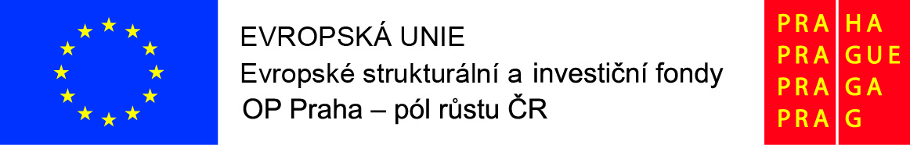
Odborně zaměřené interkulturní setkání:
Přednáška s diskuzí na téma Společné vzdělávání dětí s odlišným mateřským jazykem, jazyková příprava jako základ pro úspěšnou adaptaci v rámci předškolního vzdělávání
Mateřská škola, Praha 10, Chmelová 8/2921
(sloučená zařízení MŠ Chmelová a MŠ Podléšková)

Program přednášky:
- Uvítání přítomných a zahájení setkání (témata, časový průběh a představení přednášející osoby).
- „Seznamovací kolečko“ – všichni přítomní se představí a krátce uvedou základní informace o sobě, tzn. jméno, z jaké země pochází, jakým jazykem hovoří ve svém přirozeném prostředí, věkové složení svých dětí, jak dlouho žije v České republice, očekávání od daného setkání.
- Inkluze a multikulturní vzdělávání – vzdělávání dětí s odlišným mateřských jazykem (dále OMJ) dle aktuálně platné legislativy; představení základních principů společného vzdělávání dětí s OMJ v návaznosti na jejich začleňování do kolektivu.
- Seznámení s možnostmi podpory dítěte z odlišného sociokulturního prostředí ze strany odborníků, učitelů; realizace jazykové podpory v mateřské škole – jazykový rozvoj a jazyková podpora dětí s OMJ.
- Práce v menších skupinách s následnou diskuzí – sdílení dosavadních zkušeností rodičů, představa rodičů o poskytované podpoře dětí při procesu jejich začleňování nejen ze strany mateřské školy, ale také ze strany jich samotných (návrhy vlastní účasti rodičů při podpoře společného vzdělávání svých dětí); návrhy na zlepšení problémových oblastí.
- Diskuze – odpovědi na dotazy.
- „Závěrečné kolečko“ – zpětná vazba k uskutečněnému setkání; vyhodnocení získaných informací, stanovení okruhů činností k aktivitě ze strany rodiny; vyhodnocení dalších tematických okruhů, které by byly dále přínosné pro rodiče dětí s OMJ.
Mgr. Jana Hradílková, speciální pedagog, ministerský rada MŠMT

